GRAMMATICAL EVOLUTION UNTUK EKSTRAKSI FITUR DENGAN PENGUKURAN MULTI FITNESS

Disusun Oleh:
Go Frendi Gunawan⁽¹⁾, Joko Lianto Buliali⁽²⁾
⁽¹⁾ Jurusan Informatika, Fakultas Teknologi Informasi, Kampus ITS Keputih, Sukolilo, Surabaya
⁽²⁾ Jurusan Informatika, Fakultas Teknologi Informasi, Kampus ITS Keputih, Sukolilo, Surabaya
Email: ⁽¹⁾gofrendiasgard@gmail.com , ⁽²⁾joko@its-sby.edu

ABSTRAK

Ekstraksi Fitur adalah topik penting dalam permasalahan klasifikasi. Sampai saat ini tidak ada cara baku untuk menentukan fitur-fitur terbaik pada data. Dalam penelitian ini, grammatical evolution dengan pengukuran multi-fitness (dinamakan GE Multi) telah dikembangkan guna mengekstrak fitur-fitur terbaik dari data. Metode ini akan menciptakan n fitur untuk memisahkan data, di mana n adalah jumlah kelas dalam data tersebut. Beberapa metode lain juga turut dievaluasi dalam penelitian ini, termasuk diantaranya algoritma genetika, grammatical evolution dengan pengukuran global, serta grammatical evolution yang dikembangkan dalam penelitian Gavralis. Tampak dalam hasil percobaan, bahwa GE Multi menunjukkan hasil yang relatif lebih baik dibandingkan ketiga metode lain dengan menggunakan decission tree sebagai classifier.

Kata Kunci: feature -extraction, grammatical evolution, klasifikasi, multi-fitness.

ABSTRACT.

Feature Extraction is a significant topic in classification problem. Until now, there is no standard way to determine best features of data. In this research, grammatical evolution with multiple fitness evaluation approach (named as GE Multi) has been developed to extract best features of data. The method generates n features to separate data, with n is number of classes. Some other methods have also been evaluated in this research, including genetics algorithm, grammatical evolution with global fitness measurement, and Gavrilis's grammatical evolution. It is shown in the experiment that GE Multi produces better results compared to the three other methods using decision tree classifier.

Keywords: feature-extraction, grammatical evolution, classification, multi-fitness

PENDAHULUAN

Ekstraksi fitur adalah proses untuk menemukan pemetaan dari fitur-fitur asli ke dalam fitur-fitur baru yang diharapkan dapat menghasilkan keterpisahan kelas secara lebih baik [4]. Ekstraksi fitur merupakan topik penting dalam klasifikasi, karena fitur-fitur yang baik akan sanggup meningkatkan tingkat akurasi, sementara fitur-fitur yang tidak baik cenderung memperburuk tingkat akurasi.
Beberapa metode berbasis algoritma genetika telah dibuat dalam penelitian-penelitian sebelumnya guna mencari fitur-fitur terbaik. Pada [2] dan [3], telah dikembangkan metode grammatical evolution untuk kepentingan ekstraksi fitur. Pada penelitian tersebut, Gavrilis dkk telah membuat metode yang berhasil membuat fitur-fitur baru dengan memanfaatkan akurasi classifier sebagai fitness function. Pada [4] dan [7], metode yang hampir sama juga digunakan untuk kasus yang berbeda. Adapun dalam penelitian-penelitian tersebut, terkadang fitur-fitur yang tidak relevan juga ikut tercipta dan digunakan sebagai dalam proses klasifikasi.
Pada [5], diciptakan pendekatan baru dengan mengukur akurasi setiap fitur guna meminimalisasi kemungkinan telibatnya fitur-fitur yang tidak relevan dalam proses klasifikasi. Adapun pendekatan ini cenderung menghasilkan akurasi yang buruk, karena dalam metode tersebut hanya dihasilkan 1 fitur untuk memisahkan semua kelas.
Dalam penelitian ini, diusulkan pendekatan multi fitness untuk memisahkan data secar lebih baik. Pendekatan ini dinamai GE Multi karena untuk setiap individunya terdapat sejumlah nilai fitness, sesuai dengan.

TINJAUAN PUSTAKA

- Data dan Ruang Fitur
Pada permasalahan klasifikasi, umumnya data terdiri dari sejumlah baris, kolom (fitur), dan kelas. Data numerik pada tabel 1 terdiri dari 2 fitur (x dan y) serta 3 kelas (A, B, dan C).
Karena data tersebut terdiri dari 2 fitur asli, maka dimungkinkan untuk menggambarkannya dalam diagram cartesius untuk menghasilkan visualisasi yang lebih baik. Pada gambar 1 disajikan visualisasi dari data di tabel 1.

Tabel 1. Contoh Data Numerik.
Original Features |  | Class
x | y | Class
0.3 | 0.5 | A
0.4 | 0.9 | B
0.6 | 0.2 | A
0.9 | 1.0 | C
1.0 | 0.3 | C
0.8 | 0.2 | B
... | ... | ...

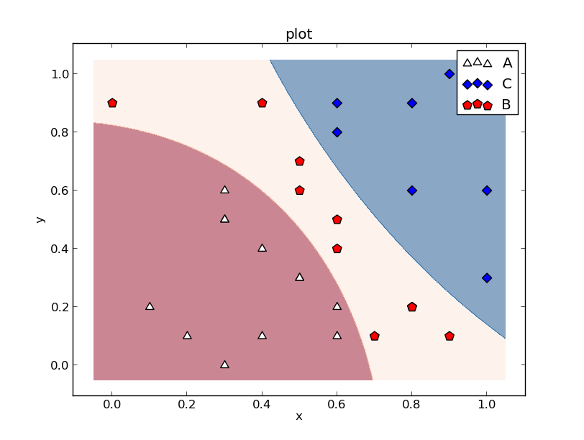
Gambar 1. Ruang Fitur yang Dibentuk dari Fitur Asli dan Garis Pemisah yang Dibentuk oleh SVM dengan Kernel RBF

Seperti yang tampak pada gambar 1, mustahil untuk memisahkan data berdasarkan kelas hanya dengan menggunakan salah satu fitur asli saja (x atau y). Kedua fitur tersebut harus digunakan secara bersama-sama untuk menghasilkan ruang fitur yang memungkinkan terjadinya pemisahan data.
Classifier yang umum digunakan semisal SVM atau jaringan syaraf tiruan akan dapat memisahkan data berdasarkan kelas dengan menggunakan ruang fitur yang disajikan dalam gambar 1 dengan cukup baik. Adapun demikian, pemisahan data tidak bisa dilakukan secara linear. Garis-garis pemisah yang dihasilkan akan berbentuk kurva yang secara matematis lebih rumit dibandingkan sekedar garis linear.
Pada permasalahan klasifikasi, adalah wajar untuk memetakan data yang tidak terpisahkan (atau sulit terpisahkan) ke dalam dimensi yang lebih tinggi. Dimensi yang lebih tinggi berkecenderungan untuk memberikan peluang keberhasilan yang lebih tinggi pula dalam memisahkan data. Adapun demikian, pemetaan ke dimensi yang lebih tinggi juga akan berimplikasi pada perhitungan yang lebih rumit.

- Ekstraksi Fitur
Pada dasarnya ekstraksi fitur adalah pemetaan data dari fitur-fitur asli ke bentuk lain. Proses pemetaan tersebut mungkin membentuk dimensi yang lebih tinggi atau rendah daripada ruang fitur asli.
Tujuan ekstraksi fitur adalah untuk membuat sesedikit fitur yang sanggup menciptakan pemisahan data dengan cara yang relatif sederhana (misalnya dengan menggunakan garis-garis linear).
Untuk lebih menjelaskan tujuan dan kegunaan dari ekstraksi fitur, data pada tabel 1 yang terdiri dari 2 fitur asli (x dan y) ditransformasi ke dalam sebuah ruang fitur 1 dimensi yang hanya berisi 1 fitur baru (sqr(x)+sqr(y)). Ruang fitur yang terbentuk disajikan pada gambar 2.
Pada hasil transformasi tersebut, dimungkinkan untuk memisahkan data dengan menggunakan dua buah garis linear yang secara matematika jauh lebih sederhana daripada sebelumnya (pada gambar 1).
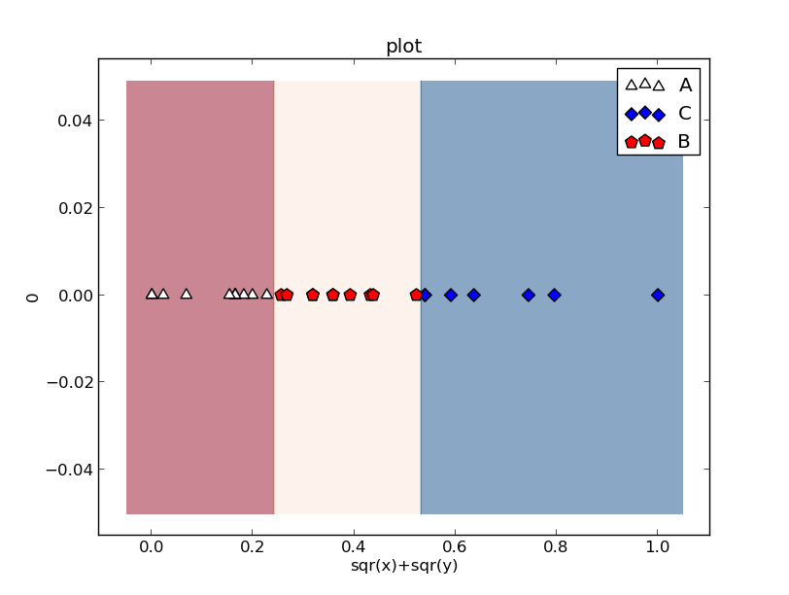
Gambar 2. Ruang Fitur yang Dibentuk oleh Fitur Baru
(sqr(x)+sqr(y))

- Grammatical Evolution
Grammatical Evolution adalah sebuah algoritma evolusi berbasis algoritma genetik. Metode ini memanfaatkan context-free grammar terdefinisi untuk mengubah suatu individu menjadi bentuk apapun yang dimungkinkan oleh grammar tersebut.
Dalam grammatical evolution, setiap individu terdiri dari string biner atau integer yang disebut genotip. Dengan memanfaatkan grammar terdefinisi, genotip tersebut diubah menjadi fenotip. Fenotip yang terbentuk dapat berupa operasi matematika, sebuah fungsi, atau bahkan kode program komputer lengkap, tergantung dari grammar yang digunakan. Kemampuan grammatical evolution dalam menciptakan fungsi matematika telah ditunjukkan pada [6]
Sebagai contoh, didefinisikan grammar seperti pada tabel 2. Semisal genotip sebuah individu terdiri dari integer string 220, 203, 51, 123, 2, 45. Proses dimulai dari node <expr> sebagai start symbol. <expr> memiliki 4 kemungkinan aturan evolusi. Karena itu diambil segment pertama dari genotip (dalam kasus ini 220), dan dilakukan operasi modulo. Karena 220 mod 4 menghasilkan nilai nol, maka digunakanlah aturan ke nol. Hal ini mengakibatkan node <expr> berevolusi menjadi <expr><op><expr> sesuai aturan ke nol. Selanjutnya diambil segment kedua dari genotip (dalam kasus ini 203) dan node non-terminal pertama dari calon fenotip <expr><op><expr> (dalam kasus ini <expr>). Sekali lagi dilakukan operasi modulo. Karena <expr> memiliki 4 kemungkinan aturan evolusi, dan 203 mod 4 menghasilkan angka 3, maka diambillah aturan ketiga (dalam hal ini <var>). Sekarang calon fenotip berubah menjadi <var><op><expr>. Proses dilanjutkan sampai diperolah x*x sebagai fenotip individu. Gambar 3 menunjukkan proses transformasi secara lengkap.
Setelah mendapatkan fenotip, proses dilanjutkan seperti halnya pada algoritma genetika. Nilai fitness fenotip diukur dengan menggunakan fitness function tertentu, menghasilkan fitness value. Fitness value dari setiap individu digunakan untuk menentukan survival rate dari setiap individu, yang akan berkolerasi dengan keterpilihan individu terkait dalam generasi selanjutnya.

Tabel 2. Contoh Grammar [1]
Node | Production Rule | Index
<expr> | <expr><op><expr> | 0
<expr> | (<expr><op><expr>) | 1
<expr> | <pre-op><expr> | 2
<expr> | <var> | 3
<op> | + | 0
<op> | - | 1
<op> | * | 2
<op> | / | 3
<pre-op> | Sin | 0
<pre-op> | Cos | 1
<pre-op> | Tan | 2
var | x | 0

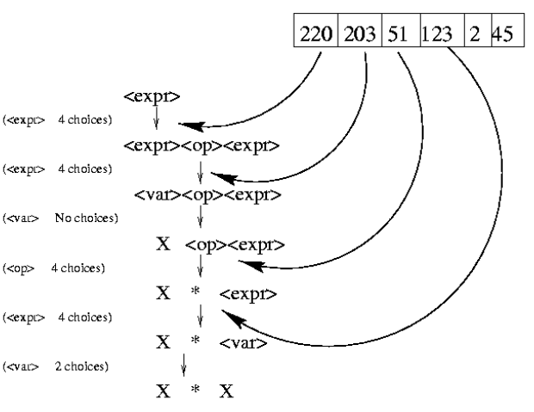
Gambar 3. Proses Transformasi [1]

Untuk penyelesaian masalah ekstraksi fitur, umumnya akurasi classifier digunakan sebagai fitness value. Oleh sebab itu fitness value dari setiap individu akan berkisar antara 0 sampai 1.
Seperti halnya dalam algoritma genetik, pada grammatical evolution, akan ditemukan individu terbaik setelah beberapa generasi. Individu terbaik ini kemudian diambil sebagai solusi optimal untuk masalah yang dipecahkan

METODE PENELITIAN
Dalam penelitian ini, dikembangkan suatu metode baru berbasis grammatical evolution yang disebut GE Multi. Dalam metode ini, setiap individu akan memiliki beberapa nilai fitness.
Semisal sebuah data terdiri dari n kelas, adalah cukup logis untuk berpikir bahwa dapat digunakan n buah fitur untuk memisahkan data berdasarkan kelasnya. Masing-masing fitur akan bertugas untuk memisahkan satu kelas tertentu dengan semua kelas lainnya.
Untuk mencapai pendekatan ini, sebuah grammatical evolution sederhana dengan satu nilai fitness untuk setiap individu tidak akan dapat bekerja dengan baik. Oleh sebab itu, dibuatlah versi modifikasi dari grammatical evolution yang menggunakan sejumlah nilai fitness untuk setiap individu. Versi termodifikasi ini diberi nama GE Multi.
Semisal terdapat n kelas: {c₁, c₂, c₃, …, c_{n}}. Dalam GE Multi, setiap individu akan memiliki n fitness value: {f₁, f₂, f₃, …, f_{n}}. Fitness value pertama f₁ menggambarkan tingkat keberhasilan fenotip untuk memisahkan kelas c₁ dan semua kelas lainnya ( {c₂, c₃, …, c_{n}} ). Fitness value f₂ menggambarkan tingkat keberhasilan fenotip untuk memisahkan c₂ dan semua kelas lainnya ( {c₁, c₃, …, c_{n}} ). Fitness value ke n, f_{n} menggambarkan tingkat keberhasilan fenotip untuk memisahkan c_{n} dan semua kelas lainnya ( {c₁, c₂, c₃, …, c_{n-1}} ).
Untuk menghitung nilai fitness dari setiap individu, data harus ditransformasi menjadi 2 kelas. Untuk mengukur nilai fitness pertama f1, maka kelas-kelas {c₂, c₃, …, c_{n}} harus digabungkan menjadi satu kelas (dimisalkan c_{~1}). Kemudian classifier akan bertugas untuk memisahkan c₁ and c_{~1}. Akurasi classifier kemudian digunakan sebagai fitness value f₁.
Dengan menggunakan pendekatan ini, maka akan terbentu n atau kurang individu-individu terbaik. Setiap individu memiliki nilai fitness terbaik untuk setiap kelas (akan ada individu dengan nilai f₁ terbaik, individu dengan nilait f₂ terbaik, dan seterusnya). Ada kemungkinan pula, bahwa sebuah individu memiliki beberapa nilai fitness terbaik. Dengan demikian, penggunaan GE Multi sebagai feature extractor akan menghasilkan maksimum n fitur baru dimana n adalah jumlah kelas dalam data.

HASIL DAN PEMBAHASAN
Untuk membandingkan efektifitas GE Multi dan metode-metode sebelumnya (GA Select: Algoritma Genetika biasa, GE Global: Grammatical Evolution dengan pengukuran fitness global, GE Gavrilis: Grammatical Evolution yang dikembangkan Gavrilis), telah dibuat beberapa percobaan yang melibatkan sejumlah dataset. Dataset yang digunakan dalam percobaan terdiri dari 3 buah dataset sintesis yang terpisah secara hirarkikal serta 3 dataset lain yang umum diambil dari website UCI Machine Learning (iris, balanced scale, dan E-Coli).
Untuk setiap dataset, dilakukan 5 fold cross-validation dan sebuah test lain yang melibatkan semua data sebagai training sekaligus testing. Hasil lengkap percobaan dapat diakses secara bebas pada alamat https://github.com/goFrendiAsgard/feature-extractor/
Hasil percobaan dirangkum dengan menggunakan perhitungan rata-rata untuk setiap dataset, menghasilkan tabel 3. Dengan melihat pada tabel tersebut, tampak bahwa GE Multi menunjukkan akurasi yang unggul pada hampir semua data.

Percobaan |  | Tanpa Ekstraksi Fitur |  | Ekstraksi Fitur: GA Select |  | Ekstraksi Fitur: GE Global |  | Ekstraksi Fiture: GE Multi |  | Ekstraksi Fitur: GE Gavrilis
 |  | Akurasi (%) | Jml. Fitur | Akurasi (%) | Jml. Fitur | Akurasi (%) | Jml. Fitur | Akurasi (%) | Jml. Fitur | Akurasi (%) | Jml. Fitur
iris | Train | 96.2 | 4 | 96.2 | 2 | 98.9 | 1 | 98.8 | 3 | 99.0 | 2
iris | Test | 93.7 | 4 | 93.7 | 2 | 92.5 | 1 | 94.7 | 3 | 97.5 | 2
iris | Total | 95.7 | 4 | 95.7 | 2 | 97.6 | 1 | 98.0 | 3 | 98.7 | 2
balance-scale | Train | 70.4 | 4 | 71.3 | 3 | 88.6 | 1 | 96.2 | 2 | 82.7 | 25
balance-scale | Test | 67.2 | 4 | 69.8 | 3 | 79.0 | 1 | 81.6 | 2 | 75.4 | 25
balance-scale | Total | 69.8 | 4 | 71.0 | 3 | 86.7 | 1 | 93.3 | 2 | 81.2 | 25
ecoli | Train | 96.9 | 7 | 97.0 | 6 | 86.9 | 1 | 98.2 | 8 | 98.0 | 15
ecoli | Test | 78.4 | 7 | 78.2 | 6 | 65.1 | 1 | 63.5 | 8 | 67.2 | 15
ecoli | Total | 93.4 | 7 | 93.4 | 6 | 82.7 | 1 | 91.5 | 8 | 92.0 | 15
synthesis_01 | Train | 73.9 | 4 | 73.9 | 3 | 78.8 | 1 | 99.8 | 3 | 87.9 | 20
synthesis_01 | Test | 71.8 | 4 | 71.8 | 3 | 42.42 | 1 | 84.8 | 3 | 80.7 | 20
synthesis_01 | Total | 73.5 | 4 | 73.5 | 3 | 71.7 | 1 | 96.9 | 3 | 86.5 | 20
synthesis_02 | Train | 78.3 | 4 | 78.3 | 4 | 71.4 | 1 | 99.8 | 4 | 89.4 | 12
synthesis_02 | Test | 74.4 | 4 | 74.4 | 4 | 39.7 | 1 | 73.0 | 4 | 78.0 | 12
synthesis_02 | Total | 77.5 | 4 | 77.5 | 4 | 65.2 | 1 | 94.5 | 4 | 87.2 | 12
synthesis_03 | Train | 72.7 | 7 | 72.7 | 6 | 67.8 | 1 | 99.1 | 5 | 81.9 | 19
synthesis_03 | Test | 40.1 | 7 | 40.5 | 6 | 36.9 | 1 | 63.0 | 5 | 50.8 | 19
synthesis_03 | Total | 66.2 | 7 | 66.3 | 6 | 61.7 | 1 | 92.0 | 5 | 75.8 | 19
All Average | Train | 81.4 | 5 | 81.6 | 4 | 82.1 | 1 | 98.6 | 4 | 89.8 | 16
All Average | Test | 70.9 | 5 | 71.4 | 4 | 59.3 | 1 | 76.8 | 4 | 74.9 | 16
All Average | Total | 79.3 | 5 | 79.6 | 4 | 77.6 | 1 | 94.4 | 4 | 86.9 | 16

Tabel 3 Rata-Rata Hasil Percobaan

Keunggulan GE Multi disebabkan oleh pendekatan heuristik yang dimilikinya. Berbeda dengan GE Gavrilis yang membuat fitur secara acak, GE Multi hanya mengambil fitur-fitur yang unggul dalam pemisahan setiap kelas dalam data. Akibatnya tampak pula bahwa GE Multi menciptakan lebih sedikit fitur dibandingkan GE Gavrilis. Ini berarti bahwa GE Multi berhasil mereduksi fitur-fitur yang tidak relevan.
Pemanfaatan grammar menyebabkan GE Multi memiliki kemampuan mengkonstruksi fitur yang tidak dimiliki oleh GA Select.
Selain itu, GE Multi membuat n fitur, dimana untuk mencari n fitur untuk memisahkan n kelas tampak lebih mudah daripada mencari satu fitur untuk memisahkan n kelas seperti dalam GE Global.

KESIMPULAN DAN SARAN
Hasil percobaan menunjukkan bahwa fitur-fitur yang dihasilkan GE Multi sanggup meningkatkan akurasi pada decision tree classifier.
Dalam percobaan yang dilakukan, akurasi classifier digunakan untuk menentukan nilai fitness dari setiap individu. Penggunaan mekanisme yang lebih baik dan sederhana dalam pengukuran fitness value mungkin akan mempercepat proses ekstraksi fitur

DAFTAR PUSTAKA

- Conor, R. (2006). Grammatical Evolution Tutorial. Gecco 2006.
- Gavrilis D., Tsoulous I. G., Georgoulas G., Glavas E. (2005). "Classification of Fetal Heart Rate Using Grammatical Evolution", IEEE Workshop on Signal Processing Systems Design and Implementation, 2005.
- Gavrilis D., Tsoulous I. G., Dermatas E. (2008). "Selecting and Constructing Features Using Grammatical Evolution", Journal Pattern Recognition Letters Volume 29 Issue 9, July, 2008 Pages 1358-1365.
- Guo L., Rivero D., Dorado J., Munteanu C. R., Pazos A. (2011). "Automatic feature extraction using genetic programming: An application to epileptic EEG classification", Expert Systems with Applications 38 Pages 10425-10436
- Gunawan G. F., Gosaria S, Arifin A. Z. (2012). “Grammatical Evolution For Feature Extraction In Local Thresholding Problem”, Jurnal Ilmu Komputer dan Informasi, Vol 5, No 2 (2012)
- Harper R., Blair A. (2006). “Dynamically Define Functions in Grammatical Evolution”, IEEE Congress of Evolutionary Computation, July 16-21, 2006
- Li B., Zhang P.Y., Tian H., Mi S.S., Liu D.S., Ruo G.Q. (2011). "A new feature extraction and selection scheme for hybrid fault diagnosis of gearbox", Expert Systems with Applications 38 Pages 10000-10009

